第2单元跟踪检测卷
因数与倍数
一、填一填。(2、9题每题2分，其余每空1分，共24分)
1．一个数既是24的因数，又是24的倍数，这个数是( )，它的因数有( )，100以内它的倍数有( )。

2．聪聪的QQ号码是一个六位数，这个数能同时2、3、5
整除。已知这个数的前三个数字是469，后三个
数字尽量最小，聪聪的QQ号码是( )。
3．一个合数至少有( )个因数，一个质数只有( )个因数。
4．同时是2，3，5的倍数的最小数是( )，最小三位数是( )。
5．一个三位数同时是3和5的倍数，且百位上既是奇数又是合数，这个三位数最大是( )。
6．36的最大因数是( )，28的最小倍数是( )。
7．76至少要加上( )才是3的倍数；至少要加上( )才是5的倍数。
8．按要求在方框里填上合适的数字。
(1)38(2和3的倍数)
(2)945(2和5的倍数)
(3)7015(3和5的倍数)
(4)280(2、3和5的倍数)
9．在括号里填上合适的质数。
30＝( )＋( )＋( ) 40＝( )＋( )＋( )
10．两个质数的差是14，积是51，这两个数是( )和( )；两个质数的和是20，积是91，这两个数是( )和( )。
二、辨一辨。(对的画“√”，错的画“×”)(每题1分，共5分)
1．自然数可以分为奇数和偶数，也可以分为质数和合数。 ( )
2．个位是3、6、9的数一定是3的倍数。 ( )
3．在自然数中，奇数都是质数，偶数都是合数。 ( )
4．除2外，其他任意两个质数的和都是偶数。 ( )
5．是6的倍数的数一定既是2的倍数也是3的倍数。 ( )
三、选一选。(把正确答案的序号填在括号里)(每题2分，共10分)
1．2，3，5，7这四个数都是( )。
A．奇数 B．偶数 C．质数 D．合数
2．一个数既是8的倍数，又是48的因数，同时它还是2和3的倍数，这个数是( )。
A．8 B．16 C．24或48 D．32
3．当a是自然数时，2a＋1一定是( )。
A．奇数 B．偶数 C．奇数或偶数 D．不能确定
4．下列关系式中，不一定成立的是( )。
A．奇数＋奇数＝偶数 B．偶数＋偶数＝偶数
C．奇数×偶数＝偶数 D．质数＋质数＝合数

5．下列说法中，有( )个是正确的。
①一个数的最小的倍数是它本身 ②0是最小的自然数
③一个数至少有两个因数
④各个数位上数字的和是9的倍数，这个数就是9的倍数
A．1 B．2 C．3 D．4
四、我会按要求正确解答。(共36分)
1．投篮：分一分。(8分)
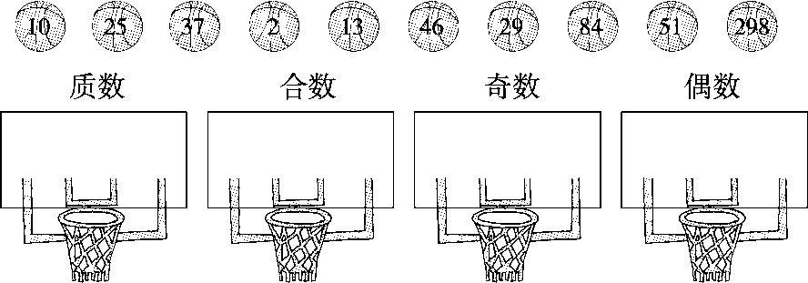
2．好朋友。(每题4分，共8分)
(1)我们两个的和是6，积是8。
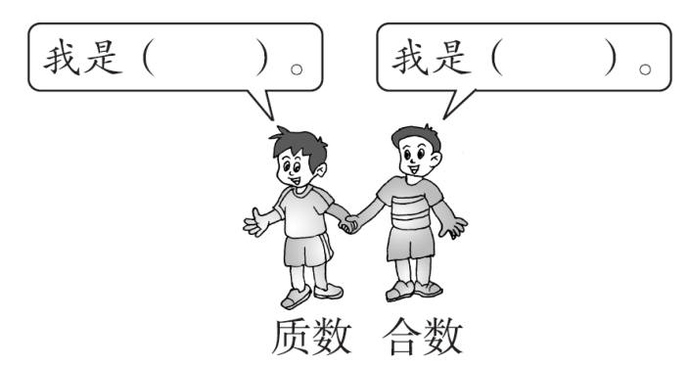
(2)我们两个的和是18，积是77。
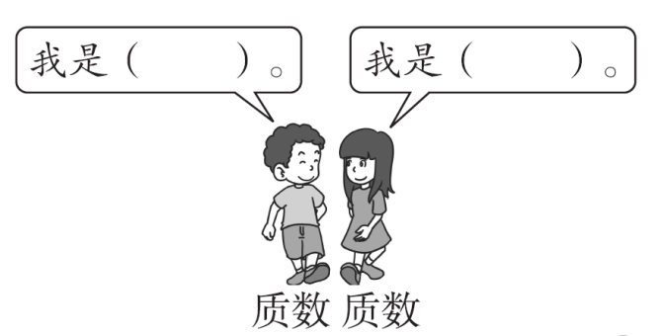
3．考考你有顺序、全面思考的能力怎样。(每题3分，共12分)
(1)22能被2整除，里可以填的数有________________。
(2)52能被3整除，里可以填的数有________________。
(3)634能同时被2和3整除，里可以填的数有__________________。
(4)685能同时被3和5整除，里可以填的数有__________________。
4．长见识。(8分)
一胎所生的哥俩叫孪生兄弟。你知道吗，质数也有孪生的。数学上把相差2的两个质数叫“孪生质数”或“双生质数”。请你写出4对孪生质数。
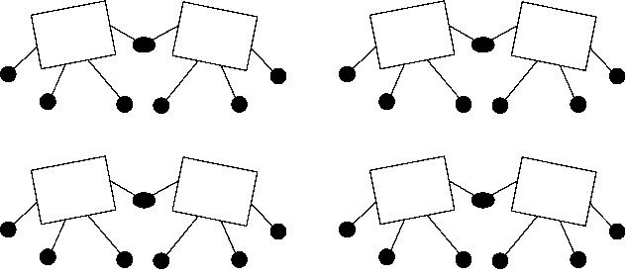
五、走进生活，解决问题。(每题5分，共25分)
1．我国足球运动员张玉宁赴德国甲级联赛不莱梅球队，他的球衣号码是一个质数，这个质数所有因数之和是20。你知道张玉宁球衣的号码是多少吗？

2．孝敬老人是中华民族的传统美德，爸爸给爷爷买了一箱苹果，好
奇的小明想知道一箱有多少个，于是耐心地数了起来。每次2个2个地数、3个3个地数、4个4个地数或5个5个地数，都正好数完。这箱苹果至少有多少个？

3．红光小学五(1)班有43名同学，现在派他们到4个社区参加志愿者服务活动，每个社区要求派奇数名同学，你能够分配一下任务吗？说说你的理由。

4. 小明家无线网的密码是一个六位数。左数第一位数既是偶数又是质数，第二位数既是4的倍数又是4的因数，第三位数既是奇数又是合数，第四位数既不是质数也不是合数也不是0，第五位数是8的最小因数，最后一位数是最小的自然数。小明家无线网的密码是多少？

5．一个酒杯杯口朝上放在桌上，翻动1次后杯口朝下，翻动2次后杯口朝上。翻动35次后，杯口朝什么方向？翻动100次后，杯口朝什么方向？并尝试说说理由。
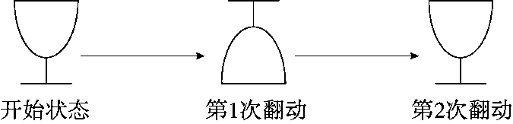

答案
一、1．24 1，24，2，12，3，8，4，6 24，48，72，96
2．469020 3．3 2 4．30 120 5．990
6．36 28 7．2 4
8．(1)4 (2)0 (3)2 (4)2
((3)(4)题答案不唯一)
9．2 5 23 2 7 31(答案不唯一)
[点拨] 质数除2之外都是奇数，奇数＋奇数＝偶数，偶数＋偶数＝偶数，说明一定有一个质数是2。
10．17 3 13 7
二、1.× 2.× 3.× 4.√ 5.√
三、1.C 2.C 3.A 4.D 5.C
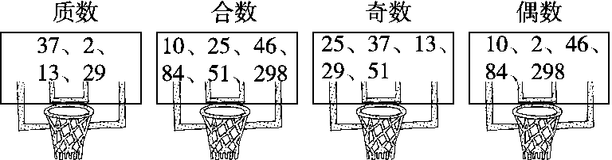
四、1.

2．(1)2 4 (2)7 11(或11 7)
3．(1)0～9 (2)2、5、8 (3)2、5、8
(4)2、5、8 [点拨] 因为个位是5，所以只考虑是3的倍数即可。

4.
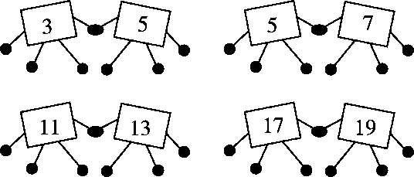
(答案不唯一)
五、1．20－1＝19 答：张玉宁球衣的号码是19。
[点拨] 一个质数只有两个因数，即1和它本身。
2．4×3×5＝60(个) 答：这箱苹果至少有60个。
3．答：不能分配任务，因为4个奇数相加的和一定是偶数，而43不是偶数。
4．答：小明家无线网的密码是249110。
5．答：翻动35次后，杯口朝下；翻动100次后，杯口朝上。因为两次为一个循环，每奇数次杯口就朝下，每偶数次杯口就朝上。

